Техническое задание на автоматическое создание документа Перечисление НДФЛ в бюджет
Добавить ввод на основании в документе Зарплата к выплате организаций документа Перечисление НДФЛ в бюджет
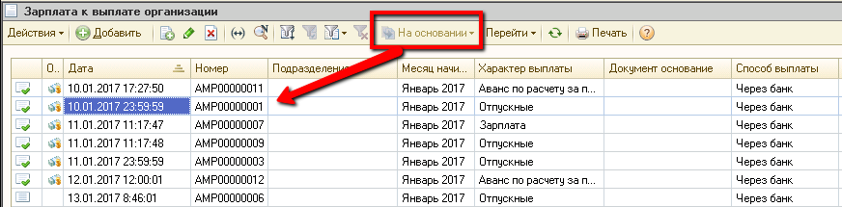
Заполнение шапки документа Перечисление НДФЛ в бюджет:
- Месяц начисления – месяц начисления Зарплаты к выплате орг;
- Дата платежа – дата документа Зарплаты к выплате орг;
- От … - дата документа Зарплаты к выплате орг;
- Дата документа – дата документа Зарплаты к выплате орг.
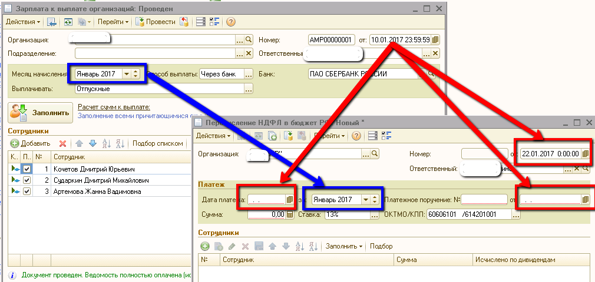
- № платежного поручения – номер документа Зарплата к выплате;
- Сумма – сумма всех строк по столбцу Сумма
- Ставка – заполняется типовым способом как при создании документа (13%);
- ОКТМО/КПП - заполняется типовым способом как при создании документа.
Заполнение табличной части документа Перечисление НДФЛ в бюджет производится из регистра накопления НФДЛ расчеты с бюджетом, но только с отбором по регистратору-основанию. Т.е. если из проведенного документа-основания Зарплата к выплате орг перейти в регистр накопления НДФЛ расчеты с бюджетом, то в регистре отобразятся те записи, которые должны быть в табличной части документа Перечисление НДФЛ в бюджет. Если в регистре по сотруднику несколько строк, то в документе необходимо сгруппировать по данному сотруднику строки в одну.
Сотрудник – Физическое лицо из регистра накопления НДФЛ расчеты с бюджетом;
Сумма – Налог из регистра накопления НДФЛ расчеты с бюджетом.
Комментарий – прописать «Создан на основании Зарплата к выплате №… от …»
Для тестирования. Для тестирования необходимо настроить учетную политику по зп. Необходимо проставить признак Упрощенный учет взаиморасчетов
